Le revêtement sélectionné, Dancefloor ou équivalent devra êtredisponible en lé de 2m de large.

La formulation du produit **ne contient pas de plastifiants à base de phtalate**. Celui-ci est conçu sur une sous-couche calandrée en PVC recyclé. Il contient au moins **26 % de matière recyclée.**

Le revêtement en vinyle est doté d’un **renforcement en fibre de verre non tissée** combiné avec un **envers en mousse haute densité**. L’envers en mousse devra être nid d’abeille afin d’accentuer l’effet ventouse.

Le revêtement devra bénéficier d’une finition spécifique « Dance » **pour une adhérence optimale**. **L’épaisseur** totale devra être **au moins égale à 3.45mm**.

Le produit devra présenter une performance de **poinçonnement statique inférieure à 0.18mm** et **une déformation verticale inférieure à 0.8mm.**

Selon la norme EN ISO 23999, sa **stabilité dimensionnelle devra être inférieure à 0.10 %. La résistance à l’abrasion devra être inférieure à 0.2g** selon la norme ENISO5470-1**.**

**La résistance au feu** selon la norme EN13501-1 devra être au moins à **Cfl-s1**.

Le revêtement sera **100 % recyclable** et les chutes propres issues de la pose du revêtement pourront être collectées, recyclées et réintroduites dans la fabrication des revêtements Vinyle au travers du **programme Tarkett ReStart®** ou équivalent.

En cohérence avec cet objectif de proscrire toute substance aux effets potentiellement néfastes pour la santé des utilisateurs et l’environnement, le Maître d’ouvrage privilégiera **les matériaux exempts de** **traitements à base de biocides**.

La garantie produit devra être de **minimum 10 ans.**

La mise en œuvre du revêtement devra être réalisée **conformément aux réglementations locales** et aux **recommandations du guide d’installation du fabricant**.

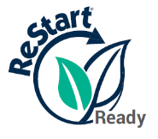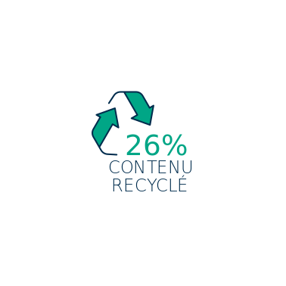

**Documentation & certificats disponibles**

* DoP (Declaration of Performance)
* Rapport de réaction au feu
* Résistance thermique EN ISO 10456
* Guides d’installation et de maintenance

**Certificats environnementaux**

* Rapport d’émissions COV Eurofins

**Nous contacter**

**Pour tout renseignement complémentaire, les experts Tarkett Sports se tiennent à votre disposition pour vous accompagner tout au long de votre projet.**

[info.tarkettsports.indoor@tarkett.com](mailto:info.tarkettsports.indoor@tarkett.com)  
 [eu.tarkettsportsindoor.com](https://eu.tarkettsportsindoor.com/fr/)